Конспект занятия по ПДД в подготовительной группе
«Мы пешеходы»
Задачи:
- Закрепить знания детей о своем родном городе, дать представление о больших центральных улицах, о работе транспорта.
- Расширить знания о правилах дорожного движения на основе проблемной ситуации.
- Расширить знания детей о правилах безопасности на улице, формируя навыки безопасного поведения.
- Обогатить словарь детей: пешеход, тротуар, перекресток, «зебра», пешеходный переход, проезжая часть, проспект, переулок.
- Воспитывать умение детей жить по правилам, соблюдение которых поможет им сохранить жизнь и здоровье.
- Закрепить знания детей о правилах перехода через дорогу (правило светофора.)
Предварительная работа: Изучение правил дорожного движения, беседы по ПДД (использовался материал Т.А.Шорыгиной), разбор обозначения знаков дорожного движения, знакомство с различными атрибутами дорожного движения (светофор, переход, »зебра» и т.д.) Изучение правил поведения в общественном транспорте, на остановках, вблизи дорог.
Материалы: аудиозапись песни о родном городе, макет «Внимание, дорога!», медицинский халат и колпак, шапочки- маски Зайчика, Обезьянки, Кота; фишки, медали.
Ход занятия
Воспитатель: Дети, мы живем в одном из красивых городов России – в городе Самара. Наш город очень большой, в нем живет более миллиона человек. В городе Самаре очень много улиц, они составляют целые районы. На какой улице вы живете? (ответы детей.)
- А на какой улице расположен наш детский сад? (ответы детей.)
- У каждой улице есть свое название. Какие названия улиц вы знаете? (ответы детей.) Дети назовите, что расположено на улицах?
Дети: Дома, магазины, аптеки, кинотеатры, дворы и т.д.
Воспитатель: бывают улицы большие – их часто называют проспектами, а маленькие – переулки. Улица – это огромный организм, живущий по своим правилам. Плохо, когда на улице случаются неприятности и происшествия. Чтобы избежать этого, улицы патрулируют наряды полиции, а на проезжей части нашу безопасность обеспечивает светофор или регулировщик. Итак, давайте представим, что мы с вами вышли погулять на улицу. (Воспитатель с детьми рассматривает макет «Внимание, дорога!».)

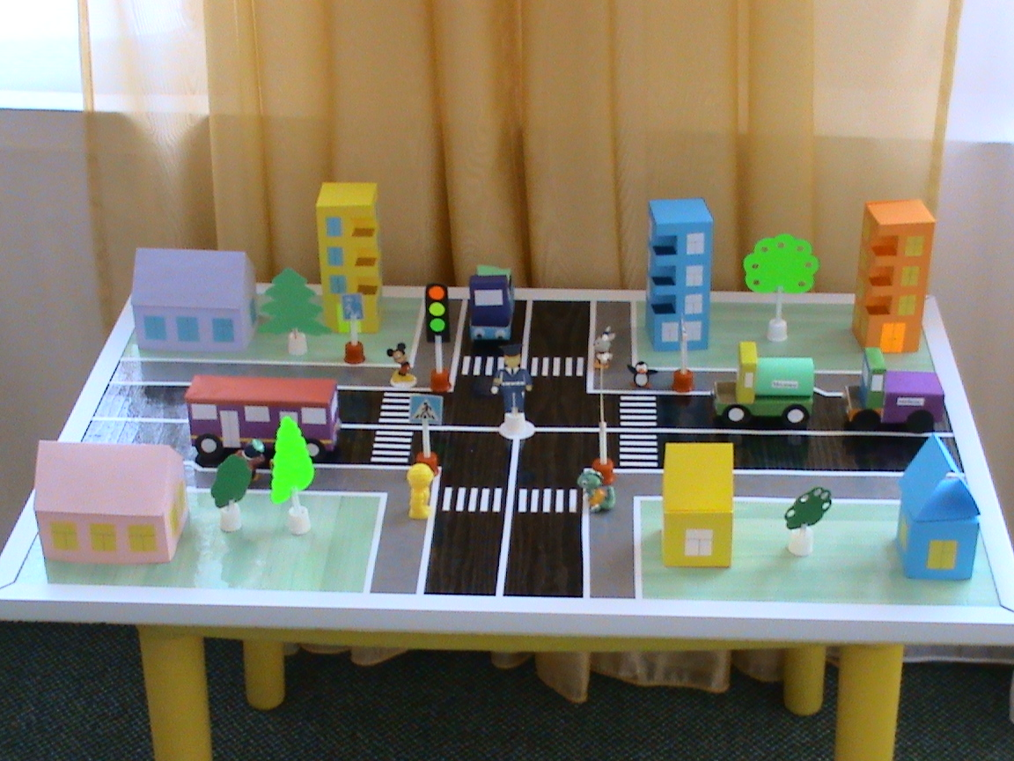

Воспитатель: Дети, как называется часть улицы, по которой должны ходить пешеходы?
Дети: Тротуар.
Воспитатель: Правильно. Пешеходы должны ходить по тротуарам. А по какой его стороне они должны идти?
Дети: По правой.
Воспитатель: Верно, по правой, чтобы не мешать другим пешеходам. В пешеходном деле самое главное и трудное – переходить улицу. Вот и ответьте мне, пожалуйста, на вопрос: где пешеходы должны переходить улицу? А чтобы правильно ответить, отгадайте загадку:
Днем и ночью я горю,
Всем сигналы подаю.
Есть три цвета у меня –
Как зовут меня, друзья? (светофор)
- Правильно, там, где стоит светофор. А кто помогает регулировать движения?
Посмотри, силач какой:
На ходу одной рукой
Останавливать привык
Пятитонный грузовик! (Полицейский – регулировщик.)
Воспитатель: Немного других загадок.
Маленький, удаленький,
Громко кричит. (Свисток.)

От дома начинается,
У дома кончается. (Дорога.)
Воспитатель: Ребята, а вы знаете, что такое дорога?
1) Дорога – это любая используемая для движения улица, проспект, переулок по всей ширине, включая тротуары, обочины и разделительные полосы.
- А что такое проезжая часть? (ответы)
2) Проезжая часть – это часть дороги, предназначенная для движения транспортных средств.
- Что такое велосипедная дорожка? (ответы)
3) Велосипедная дорожка – это специальная дорожка, предназначенная для движения велосипедистов.
- Что такое обочина? (ответы)
4) Обочина – это насыпная дорога вдоль проезжей части.
- А что такое кювет? (ответы)
5) Кювет- это откос от обочины.
Воспитатель: Молодцы, ребята, все правильно. А сейчас мы немного отдохнем.
Физкультминутка «Пешеходы»
Постовой стоит упрямый, Ходьба на месте.
Людям машет: «Не ходи! Движения руками в стороны,
вверх, в стороны, вниз.
Здесь машины едут прямо. Руки перед собой.
Пешеход, ты погоди!» Руки в стороны.
Посмотрите: улыбнулся, Руки на пояс, улыбка.
Приглашает нас идти: Ходьба на месте.
«Вы машины, не спешите! Хлопки руками.
Пешехода, пропустите!» Прыжки на месте.
Воспитатель: Дети, сейчас перед вами будет разыграна сценка, где главными героями будут доктор Айболит и животные. Ваша задача – оценить, происходящие в ней события и помочь своими советами тому, кому это необходимо.
Воспитатель берет на себя роль доктора Айболита – надевает медицинский белый халат и колпак; трое детей выступают в роли зверушек, надевают шапочки-маски Зайчика, Обезьянки, Кота.
Айболит: Здравствуйте, дети! Я предлагаю вам посмотреть, что может случиться с теми, кто не знает правил дорожного движения и не выполняет их.
Входит, прихрамывая, Зайчик.
- Вот и Зайка чуть живой. Где скакал?..
Зайчик: На мостовой.
Не послушался я папу,
Отдавили мне вот лапу.
Показывает лапу доктору Айболиту.
Айболит: Твоей беде я помогу –
Лапку вновь тебе пришью.
Будет больно, потерпи,
Где машины – не ходи!
Зайчик: Спасибо, доктор Айболит!
К доктору приходит Обезьянка.
Айболит: Что случилось?
Обезьянка: Прокатилась на машине,
Прицепившись к задней шине,
Удержаться не сумела –
Под колеса полетела.
Доктор, милый, помоги!
Хвост и ножки полечи.
Айболит: Сделаю сейчас уколы,
Хвост пришью тебе я новый,
Ты ходи лишь по дорожке –
будут целы твои ножки!
Обезьянка: Спасибо, доктор Айболит!
Входит Кот.
Кот: Здравствуй, доктор Айболит!
Голова моя болит..
Я катался без заботы,
Не смотрел на красный свет –
Налетел на бегемота,
Поломал велосипед!
Айболит: Тебе я, Котик, помогу:
Голову твою я полечу,
Должен думать, где гулять,
Ну, а правила движенья
Ты не должен забывать!
Кот: Спасибо, доктор Айболит!
Айболит: Правила знаешь, ходи себе смело,
Будут и лапки, и хвостики целы.
А вам, ребята, хочу я сказать:
Дорожные правила нужно всем знать!
Воспитатель выходит из роли Айболита, обращается к детям.
Воспитатель: Ребята, скажите свое мнение по поводу увиденного, оцените поведение зверей. А вы, зверята, послушайте.
Дети: Зверята не должны выбегать на проезжую часть! Нельзя цепляться за машины, пытаясь прокатиться! Нужно быть внимательными на дороге, следить за сигналами светофора.
Воспитатель: Молодцы, дети! Правильно отметили все нарушения, сделанные зверятами. Из всего сказанного следует вывод, что зверята не знают правил безопасного поведения на улице. А незнание правил безопасного поведения опасно не только для здоровья, но и для жизни. Давайте поможем зверятам узнать эти правила, назовем их:
Дети:
- Не играй на проезжей части улицы.
- Не перебегай дорогу перед движущимся транспортом.
- Переходи дорогу только по подземного переходу, пешеходному переходу «зебре» или по светофору.
- Если нет светофора, то прежде чем перейти дорогу, нужно вначале посмотреть налево, а затем, дойдя до середины, - направо.
- Если нет транспорта – дорогу переходи.
- Ходи только по правой стороне тротуара.
Воспитатель: Молодцы, ребята, вы хорошо знаете правила для пешеходов. А вы, Зайчик, Обезьянка и Кот, запомните эти правила.
Зверята: Спасибо вам, ребята! Мы обязательно их запомним.
Воспитатель: А сейчас мы с вами проведем Викторину «Пешеход на улице».
Воспитатель достает карточки с вопросами и зачитывает их детям; за правильный ответ дает ребенку фишку.
Воспитатель: Итак, по какой части улицы должны ходить люди?
Ребенок: По тротуару.
Воспитатель: Почему на улице можно ходить только по тротуару?
Ребенок: За тротуаром начинается движение транспорта, а пешеход на проезжей части подвергается опасности.
Воспитатель: Почему нельзя перебегать дорогу перед близко идущим транспортом?
Ребенок: Водитель не может сразу остановиться, особенно на скользкой дороге, в снег, в дождь.
Воспитатель: Где нужно ждать автобус, трамвай, троллейбус?
Ребенок: На остановке.
Воспитатель: Что такой регулируемый перекресток?
Ребенок: Это перекресток, на котором движение регулируется светофором или регулировщиком.
Воспитатель: Как надо переходить улицу, если нет светофора или регулировщика?
Ребенок: Убедиться в безопасности, посмотрев налево, а дойдя до середины дороги, посмотреть направо.
Воспитатель: Как следует переходить улицу на регулируемых перекрестках?
Ребенок: По пешеходному переходу, при зеленом свете светофора или разрешающим сигнале регулировщика.
Воспитатель: Какие сигналы светофора вы знаете? Что обозначает каждый сигнал светофора? (Ответы детей.) Почему нельзя играть на проезжай части дороги?
Ребенок : Это опасно для жизни.
В конце викторины воспитатель подводит итоги. Тем из детей, у кого больше всего фишек, воспитатель вручает медаль «Самый внимательный пешеход».
Воспитатель: теперь, ребята, вы еще лучше знаете правила дорожного движения. Всегда помните их и выполняйте, потому что эти правила помогут вам сохранить жизнь и здоровье.

